Головна → Адміністрація → Керівництво → Лозовий

Лозовий Василь Борисович
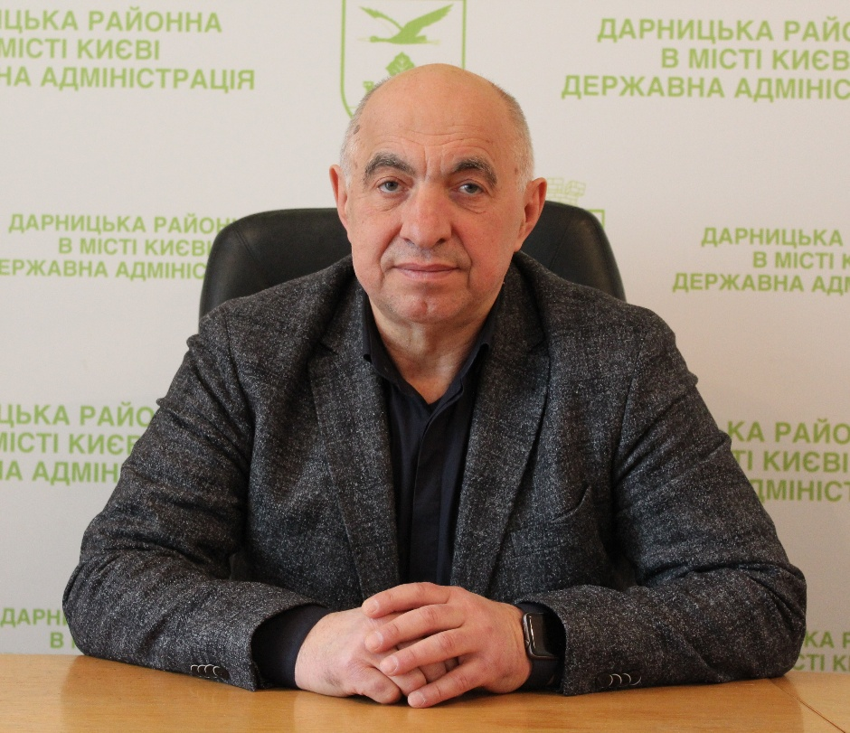 | Виконувач обов'язків голови Дарницької районної в місті Києві державної адміністрації  Адреса: м.Київ, вул. Кошиця, 11, к. 206.  Телефон: 564-90-06 приймальня

БІОГРАФІЧНА ДОВІДКА

ЛОЗОВИЙ Василь Борисович
Пpацює |  | перший заступник голови Дарницької районної в місті Києві державної адміністрації з 16-05-2014
Громадянство |  | 13–11–1991
Число, місяць і рік народження |  | 24–03–1956
Місце народження |  | с. Ягідне Магаданської області
Освіта |  | Повна вища‚ спеціаліст‚ Київський державний інститут фізичної культури‚ 1977р.‚ фізична культура і спорт
Науковий ступінь, вчене звання |  | не має
Володіння мовами |  | українською‚ російською - вільно; німецькою - читає і розмовляє
Прийняття Присяги державного службовця |  | 04–12–2006
Ранг державного службовця |  | 6 ( 01-05-2016 )
Загальний стаж роботи |  | 44 р. 1 м.
Стаж державної служби |  | 13 р. 4 м.
Депутат ради |  | обирався депутатом Дарницької районної в м. Києві ради (2006-2010)
Стягнення |  | (не має)
Т р у д о в а д і я л ь н і с т ь
06.1973 до 08.1973 |  | інструктор-методист; БУ - 2 тресту ”Будмеханізація”; м. Київ
09.1973 до 07.1977 |  | навчання в Київському державному інституті фізичної культури;
07.1977 до 08.1977 |  | інструктор-методист; БУ - 2 тресту ”Будмеханізація”; м. Київ
09.1977 до 10.1977 |  | керівник спортивної секції; Київське профтехучилище № 17; м. Київ
10.1977 до 06.1979 |  | проходження військової служби ;
07.1979 до 09.1986 |  | майстер виробничого навчання; Київське профтехучилище № 17; м. Київ
09.1986 до 07.1993 |  | фахівець: фізіотерапевтичне відділення; Клінічна лікарня № 15; м. Київ
11.1993 до 06.1999 |  | заступник директора; Закрите акціонерне товариство ”СВЛ ”; м. Київ
07.1999 до 12.2006 |  | заступник директора з загальних питань; Товариство з обмеженою відповідальністю ”НАВСТАР”; м. Київ
12.2006 до 12.2010 |  | виконувач обов'язків заступника голови‚ заступник голови; Дарницька районна у м. Києві державна адміністрація;
12.2010 до 09.2013 |  | заступник голови; Дарницька районна в місті Києві державна адміністрація;
05.2014 по цей час |  | перший заступник голови Дарницької районної в місті Києві державної адміністрації

